ACO Zubehör

ACO

Eigenschaften

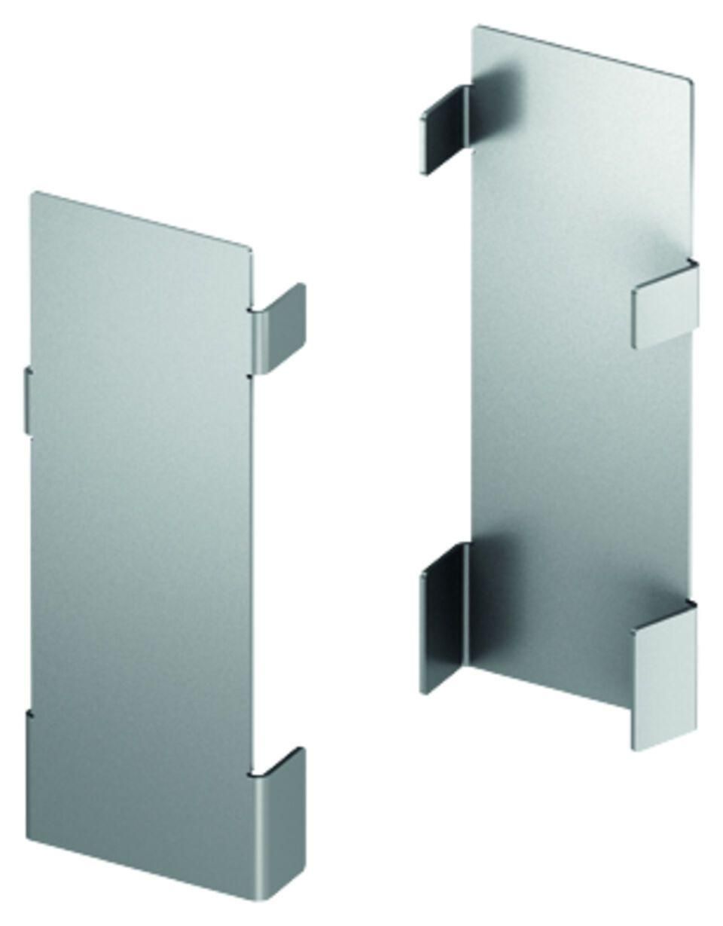

Ausführung Zwischenstück

Zwischenstück als Verlängerungsstück

Breite (mm)

90,00 - 355,00

Höhe (mm)

95,00 - 715,00

Länge (mm)

45,00 - 500,00

Ablaufrichtung

horizontal

Klebstoffbasis

Kunstharz